Unit 2 Lesson 19: Problemas-historia y ecuaciones

WU Conteo grupal: De 0 a 100 y hacia atrás otra vez (Warm up)

Student Task Statement

1 Lotería

Student Task Statement
- Se ha dicho el nombre de las imágenes de 10 tarjetas.
7 de las imágenes están en el cartón de Mai.
¿Cuántas imágenes no están en el cartón de Mai?
Muestra cómo pensaste. Usa dibujos, números o palabras.
- Ecuación: ________________________________
- Ecuación: ________________________________
- Lin tiene 10 frijoles para jugar.
3 de sus frijoles se caen al piso.
¿Cuántos frijoles tiene ahora Lin para jugar?
Muestra cómo pensaste. Usa dibujos, números o palabras.
- Ecuación: ________________________________
- Ecuación: ________________________________
- 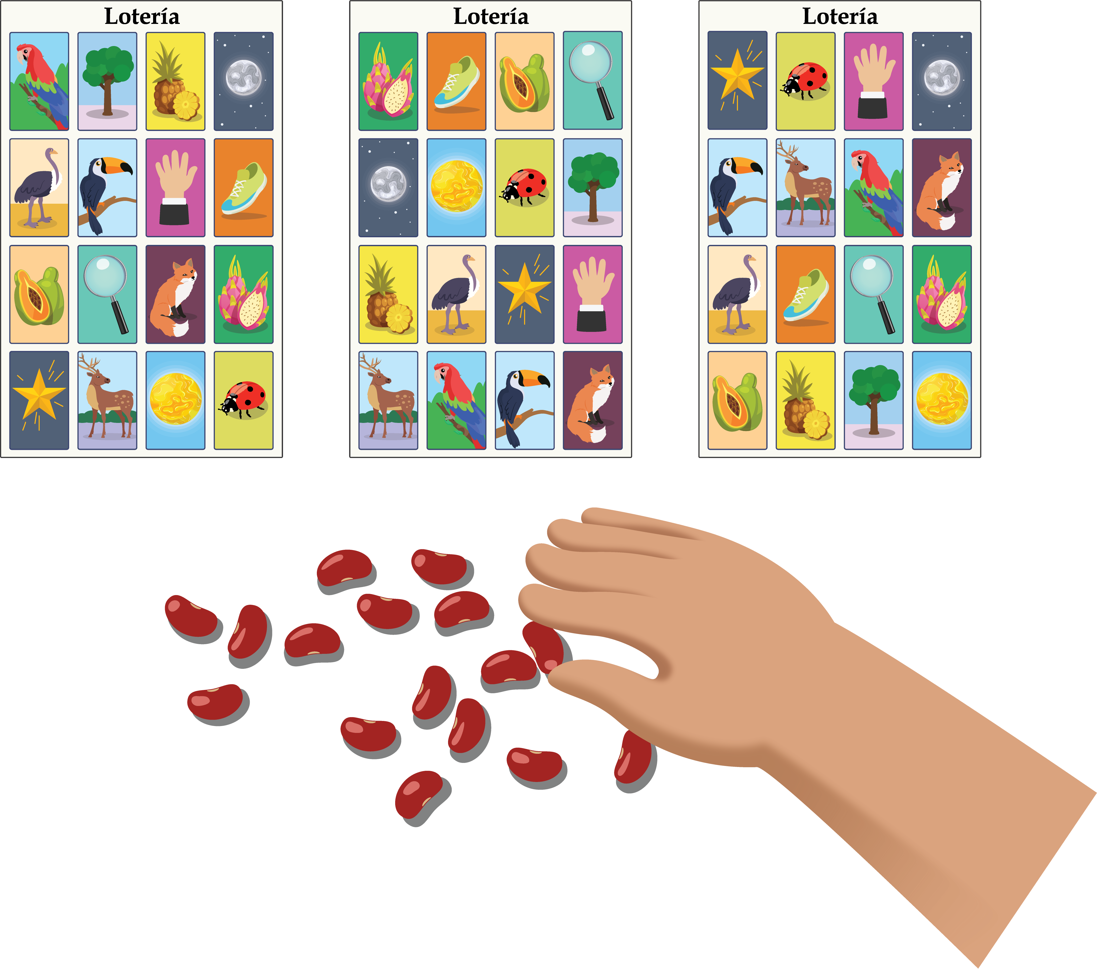
- 10 estudiantes juegan Lotería.
Algunos estudiantes usan frijoles en sus cartones.
Algunos estudiantes usan piedras pequeñas.
¿Cuáles son algunas formas de mostrar cuántos estudiantes usan frijoles y cuántos usan piedras pequeñas?
Muestra cómo pensaste. Usa dibujos, números o palabras.
- Ecuación: ________________________________
- Ecuación: ________________________________
- Noah tiene 3 imágenes cubiertas en su cartón.
Su hermano tiene 10 imágenes cubiertas.
¿Cuántas imágenes menos que su hermano tiene cubiertas Noah?
Muestra cómo pensaste. Usa dibujos, números o palabras.
- Ecuación: ________________________________
- Ecuación: ________________________________
- 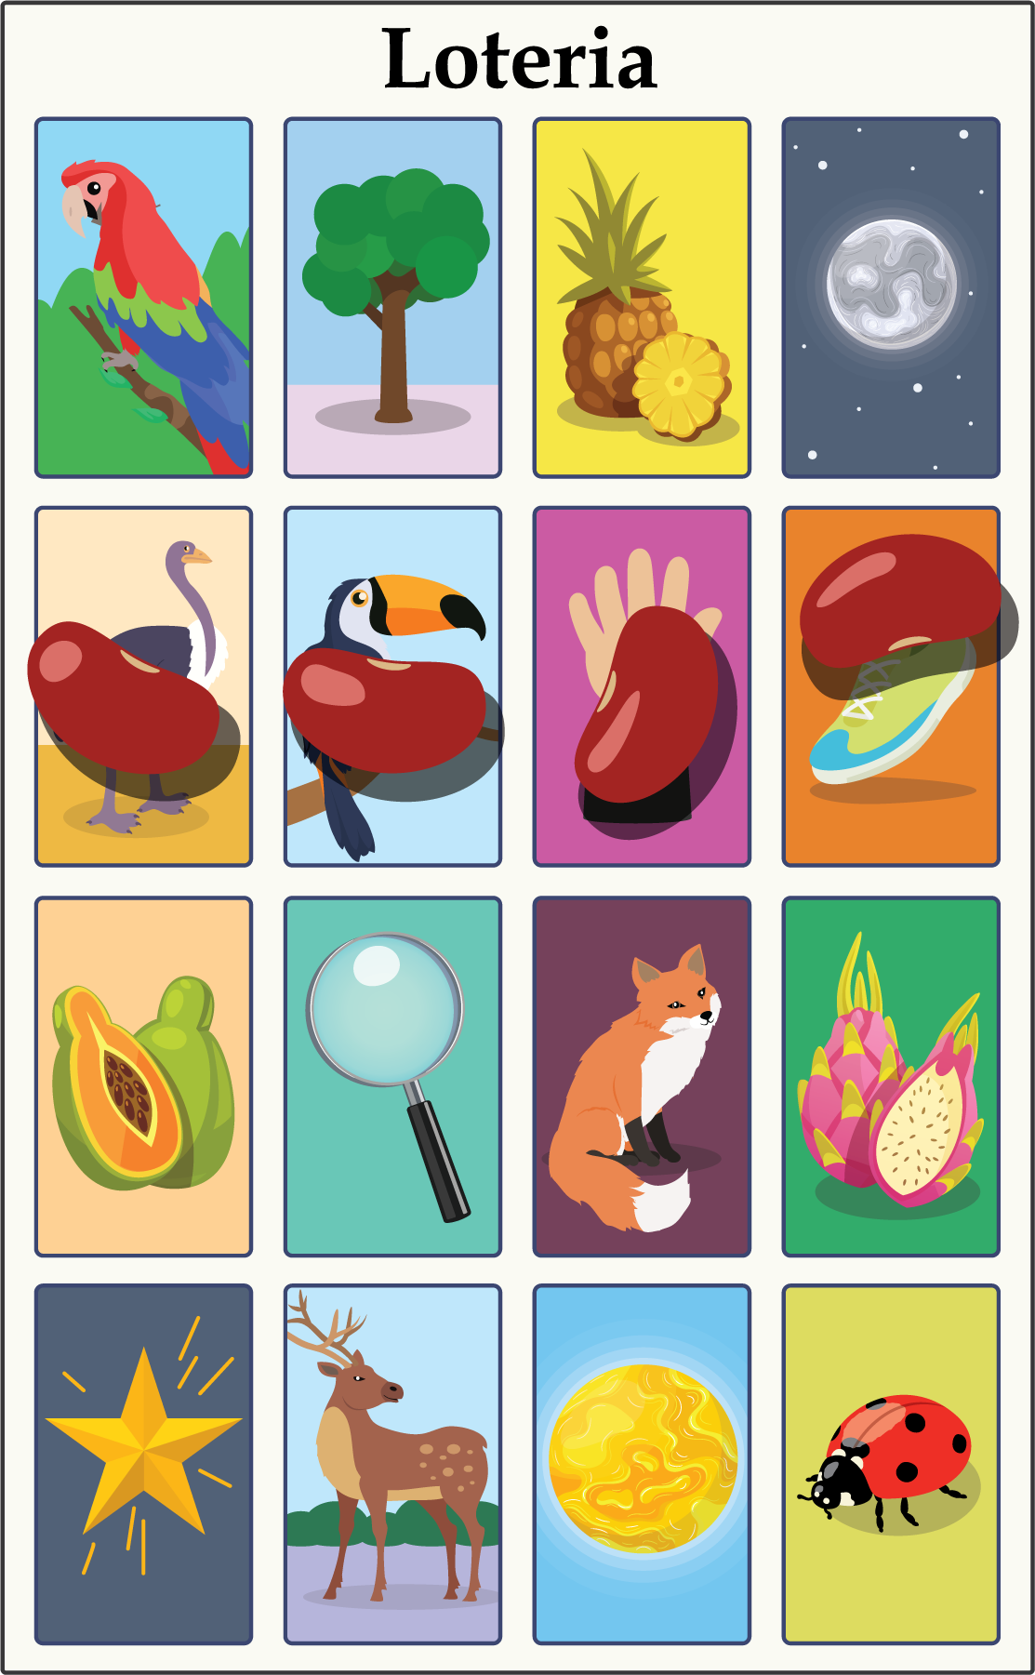

2 ¿Cuál es tu pregunta?

Student Task Statement
- Clare tenía 3 imágenes cubiertas en su cartón.
Ella cubrió algunas más.
Ahora tiene 9 imágenes cubiertas.
- ¿Qué pregunta puedes hacer sobre la historia?
- Muestra cómo pensaste. Usa dibujos, números o palabras.
- ¿Cuál ecuación corresponde a la forma en que resolviste el problema-historia?
- 3+6=9
- 9−3=6
- Diego tiene 2 frijoles en su cartón.
Noah tiene 9 frijoles en su cartón.
- ¿Qué pregunta puedes hacer sobre la historia?
- Muestra cómo pensaste. Usa dibujos, números o palabras.
- ¿Cuál ecuación corresponde a la forma en que resolviste el problema-historia?
- 2+7=9
- 9−2=7
© CC BY 2021 Illustrative Mathematics®

